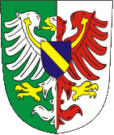
Obec Zdíkov
IČO: 002 50 872, se sídlem: Zdíkov 215, 384 72 Zdíkov

Obec Zdíkov zveřejňuje v souladu § 39 ods. 1 zákona č. 128/2000 Sb. o obcích (obecní zřízení), ve znění pozdějších předpisů

Z Á M Ě R 1/2026

směna, jejíž součástí jsou tyto nemovitosti:
1) část pozemku parc. č. 386/3 (trvalý travní porost) označen geometrickým plánem č. 1031-82/2026 jako část „a“ o výměře 88 m² v k. ú. Zdíkov na LV 1816 pro Petr Horna, Praha-Vinohrady.
2) pozemek parc. č. 346/35 (orná půda) , o výměře 88 m², v k. ú. Zdíkov na LV 10001 pro Obec Zdíkov u katastrálního úřadu pro Jihočeský kraj, Katastrální pracoviště Prachatice.

K tomuto záměru se lze vyjádřit na adresu obce Zdíkov: Obecní úřad Zdíkov, Zdíkov 215, 384 72 Zdíkov, do 29. 05. 2026, do 11.00 hod. Nabídky podávejte v zalepené obálce označené „Záměr 1/2026“. Podání doručená po tomto termínu nebudou zohledněna.

Tento záměr byl schválen Zastupitelstvem obce Zdíkov na zasedání dne 24. 09. 2025, usnesením č. 23/5-2025.

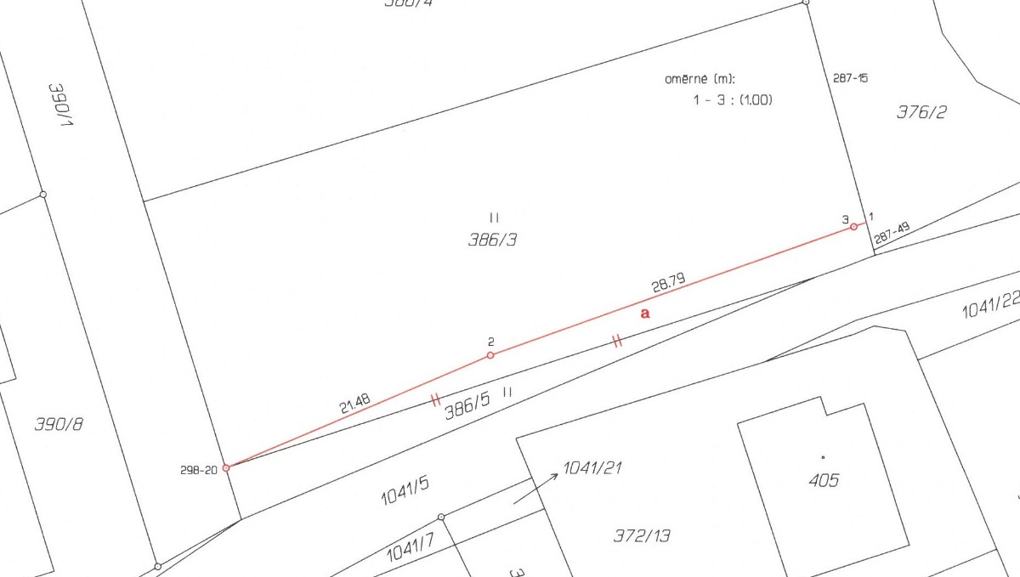

Mgr. Roman Šebánek v. r.
starosta obce Zdíkov

Vyvěšeno na úřední desce dne: ……………………………..

Sejmuto z úřední desky dne: ……………………………..

